Dowiedz się, co to jest doner kebab!
Jeśli nie do końca wiesz, co to jest doner kebab, lub tylko coś Ci świta, to koniecznie musisz przeczytać nasz artykuł. Dowiesz się z niego najważniejszych informacji na tej przekąski.

Co to jest doner kebab i skąd pochodzi?
Doner kebab, wywodzący się z bliskowschodniej kuchni, stał się ulubionym daniem wielu ludzi na całym świecie. Charakteryzuje się unikatowym połączeniem soczystego mięsa, aromatycznych przypraw i świeżych warzyw, zapewniając niezwykłe doznania kulinarne. Historia doner kebaba sięga setek lat wstecz i rozprzestrzeniła się na różne kontynenty, wpisując się w obyczaje i smaki wielu kultur. Ale co to jest doner kebeb ściślej mówiąc? O tym w dalszej części artykułu!

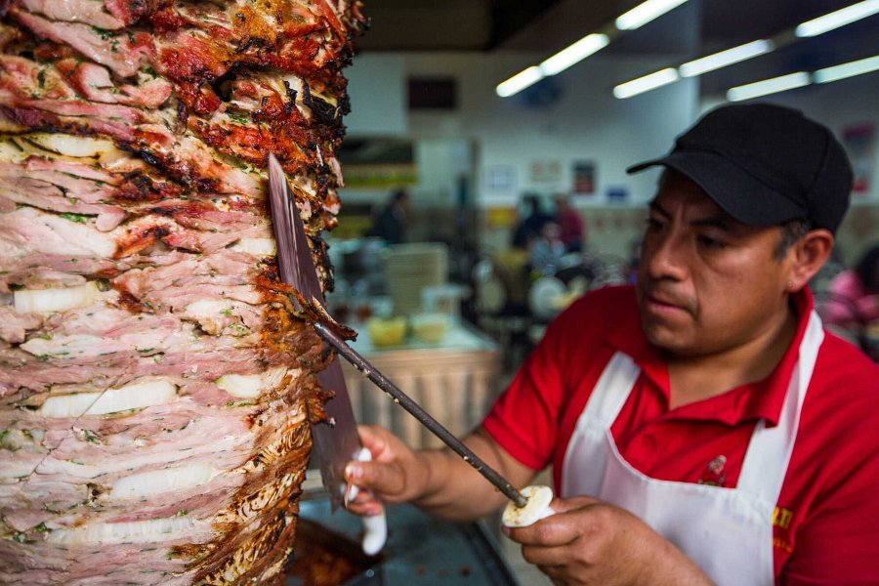
Pochodzenie i Tradycja
Doner kebab to danie, które powstało w regionie Bliskiego Wschodu, głównie na terenach dzisiejszej Turcji, Grecji i Libanu. Technika przyrządzania tego smakołyku opiera się na tradycyjnym pieczeniu mięsa na pionowym rożnie, zwieńczonym ostrym płomieniem. Tradycyjnie używanym mięsem jest jagnięcina, kurczak lub wołowina. Długi czas pieczenia w połączeniu z aromatycznymi przyprawami, takimi jak cynamon, kumin, papryka i oregano, nadaje mu niepowtarzalny smak. Jeśli więc zostaniesz kiedykolwiek zapytany o to, co to jest doner kebab, będziesz już znał idealną odpowiedź.

Co to jest doner kebab w nowoczesnym świecie?
Współczesny doner kebab przeszedł pewne modyfikacje, aby sprostać różnorodnym gustom i wymaganiom. Obecnie, popularna jest również wersja z kurczakiem lub mięsem mielonym, a opcje wegetariańskie stały się alternatywą dla tych, którzy preferują roślinne smaki. Tradycyjne tortille lub chleb pita zastępowane są często bułkami, a warzywa i sosy nadają daniu dodatkowe walory smakowe.
Co więcej, doner kebab zdobył światową popularność ze względu na swoją wygodę- jest doskonałym jedzeniem na wynos i pysznym rozwiązaniem po nocnym wyjściu. Cieszy się ogromną popularnością na ulicach miast, a także w restauracjach. Poza Bliskim Wschodem doner kebab zdobył serca Europejczyków, stając się ulubionym jedzeniem na wynos, które zaspokaja apetyty nie tylko turystów, ale i lokalnych mieszkańców. Teraz już wiesz, co to jest doner kebab i dlaczego jest tak uwielbiany przez ludzi na kilku kontynentach. Nie pozostaje nic innego, jak tylko go skosztować!

